Министерство науки и высшего образования Российской Федерации Федеральное государственное бюджетное образовательное учреждение высшего образования

ТОМСКИЙ ГОСУДАРСТВЕННЫЙ УНИВЕРСИТЕТ СИСТЕМ УПРАВЛЕНИЯ И РАДИОЭЛЕКТРОНИКИ (ТУСУР)

Кафедра компьютерных систем в управлении и проектировании (КСУП)

**РАЗРАБОТКА ПЛАГИНА «Шток» ДЛЯ САПР «КОМПАС-3D 2022»**

Проект системы по

по дисциплине «ОСНОВЫ РАЗРАБОТКИ САПР»

Выполнил:

студент гр. 589-3

______________В.С. Островский

«___» _______________ 2022 г.

Руководитель:

к.т.н., доцент каф. КСУП

______________А.А. Калентьев

«___» _______________ 2022 г.

**Оглавление**

1 Описание САПР 3

1.1 Описание программы 3

1.2 Описание API 4

1.3 Обзор аналогов 8

2 Описание предмета проектирования 9

3 Проект программы 10

3.1 Описание технических и функциональных аспектов проекта 10

3.2 Диаграмма классов 11

3.3 Макет пользовательского интерфейса 13

Список литературы 15

# 1 Описание САПР

# Описание программы

Система «Компас-3D» предназначена для создания трёхмерных ассоциативных моделей отдельных деталей (в том числе, деталей, формируемых из листового материала путём его гибки) и сборочных единиц, содержащих как оригинальные, так и стандартизованные конструктивные элементы. Параметрическая технология позволяет быстро получать модели типовых изделий на основе проектированного ранее прототипа. Многочисленные сервисные функции облегчают решение вспомогательных задач проектирования и обслуживания производства.

КОМПАС-3D широко используется для проектирования изделий основного и вспомогательного производств в таких отраслях промышленности, как машиностроение (транспортное, сельскохозяйственное, энергетическое, нефтегазовое, химическое и т.д.), приборостроение, авиастроение, судостроение, станкостроение, вагоностроение, металлургия, промышленное и гражданское строительство, товары народного потребления и т.д. [2]

# Описание API

API (англ. Application Programming Interface — программный интерфейс приложения) — это набор способов и правил, по которым различные программы общаются между собой и обмениваются данными. Все эти коммуникации происходят с помощью функций, классов, методов, структур, а иногда констант одной программы, к которым могут обращаться другие.

Для Компас-3D существует API под названием Kompas6API5. Для построения объекта в Компас через API будут использоваться следующие интерфейсы: ksExtrusionParam (таблица 1.1), ksCutExtrusionDefinition (таблица 1.2), ksBossExtrusionDefinition (таблица 1.2), ksEntity (таблица 1.3), KompasObject (таблица 1.4), ksDocument3D (таблица 1.5), ksDocument2D (таблица 1.6), ksSketchDefinition (таблица 1.7), ksPart (таблица 1.8).

Таблица 1.1 — Используемые свойства интерфейса ksExtrusionParam

|  |  |
| --- | --- |
| Название | Описание |
| depthReverse | Глубина выдавливания в обратном направлении |
| depthNormal | Глубина выдавливания в прямом направлении |

Таблица 1.2 — Используемые методы, и свойства интерфейса ksCutExtrusionDefinition и ksBossExtrusionDefinition

|  |  |  |  |
| --- | --- | --- | --- |
| Название | Входные параметры | Возвращаемое значение | Описание |
| directionType |  |  | Свойство задающее направление выдавливания |
| SetSketch | sketch ссылка на интерфейс эскиза ksEntity | TRUE в случае успешного завершения,  FALSE в случае неудачи. | Задать ссылку на интерфейс эскиза элемента |
| ExtrusionParam |  | Ссылка на интерфейс ksExtrusionParam или  IExtrusionParam. | Получить ссылку на интерфейс параметров  элемента выдавливания |

Таблица 1.3 — Используемые методы интерфейса ksEntity

|  |  |  |
| --- | --- | --- |
| Название | Возвращаемое значение | Описание |
| GetDefinition | Ссылка на интерфейс IDispatch | Получить ссылку на интерфейс параметров  объектов и элементов |
| Create | TRUE в случае успешного завершения. | Создать объект в модели |

Таблица 1.4 — Используемые методы интерфейса KompasObject

|  |  |  |
| --- | --- | --- |
| Название | Возвращаемое значение | Описание |
| ActivateControllerAPI | TRUE в случае успешного завершения. | Метод для активации API Компас-3D |
| Document3D | Ссылка на интерфейс ksDocument3D | Получить ссылку на интерфейс  документа трехмерной модели |

Таблица 1.5 — Используемые методы интерфейса ksDocument3D

|  |  |  |
| --- | --- | --- |
| Название | Возвращаемое значение | Описание |
| Create | TRUE в случае успешного завершения. | Создать объект в модели |

Таблица 1.6 — Используемые методы интерфейса ksDocument2D

|  |  |  |  |
| --- | --- | --- | --- |
| Название | Входные параметры | Возвращаемое значение | Описание |
| ksLineSeg | x1, y1 координаты первой точки отрезка,  x2, y2 координаты второй точки отрезка,  style стиль линии. | Ссылка на отрезок | Создать отрезок |
| Create |  | TRUE в случае успешного завершения. | Создать объект в модели |

Таблица 1.7 — Используемые методы интерфейса ksSketchDefinition

|  |  |  |  |
| --- | --- | --- | --- |
| Название | Входные параметры | Возвращаемое значение | Описание |
| SetPlane | plane ссылка на интерфейс базовой плоскости эскиза  ksEntity или IEntity | TRUE в случае успешного завершения. | Изменить базовую плоскость эскиза |
| BeginEdit | ссылка на интерфейс эскиза ksDocument2D | TRUE в случае успешного завершения. | Войти в режим редактирования эскиза |
| EndEdit |  | TRUE в случае успешного завершения. | Выйти из режима редактирования эскиза |

Таблица 1.8 — Используемые методы интерфейса ksPart

|  |  |  |  |
| --- | --- | --- | --- |
| Название | Входные параметры | Возвращаемое значение | Описание |
| NewEntity | objType – тип объекта | Ссылка на интерфейс ksEntity | Создать новый интерфейс объекта и получить ссылку на него работать с плоскостью |
| GetDefaultEntity | objType – тип объекта | Ссылка на интерфейс ksEntity | Получить ссылку на интерфейс  объекта, создаваемого системой по умолчанию |

# Обзор аналогов

**«nanoCAD Механика»**

«nanoCAD Механика» является решением для машиностроительного проектирования, базирующимся на платформе «nanoCAD Plus» от российского разработчика – компании «Нанософт». Помимо богатого функционала для оформления конструкторской и технологической документации по ЕСКД и ЕСТД, программа располагает всеми основными инструментами цифрового проектирования. [4]

Модуль «Механика» имеет широкую библиотеку стандартных деталей, в том числе и штоков, выполненных по ГОСТ, и поддерживает возможность изменять параметры детали под необходимые нужды.

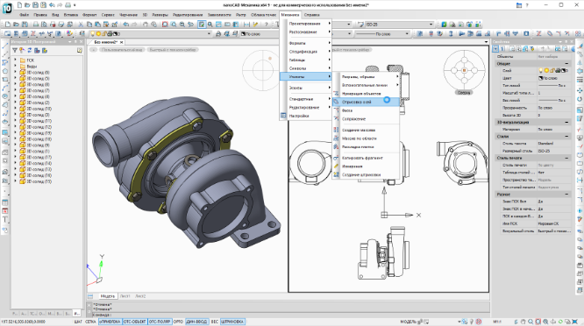

Рисунок 1.1 — Классический интерфейс «nanoCAD Механика»

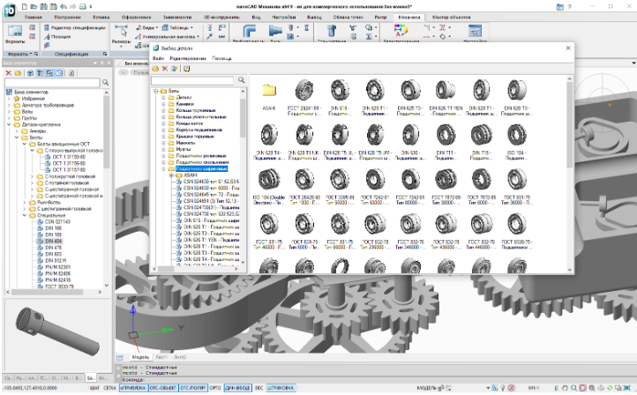

Рисунок 1.2 – Каталог стандартных деталей в nanoCAD

# 2 Описание предмета проектирования

Шток — цельный или полый стержень цилиндрической формы, соединяющий поршень и кронштейн амортизатора или других движущихся частей.[5]

На рисунке 2.1 представлен чертеж штока.

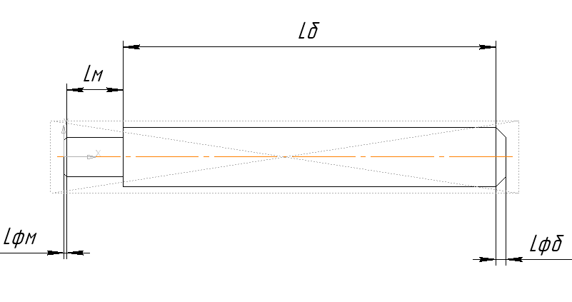

Рисунок 2.1 – Чертеж штока

Параметры штока:

1. Длина большой части Lб (от 100 мм до 180мм)
2. Длина малой части Lм – не больше 1/2 Lб, не меньше 1/4 (от 20 мм до 90мм)
3. Диаметр большой части Dб (от 10 мм до 20 мм)
4. Диаметр малой части Dм – не больше 70% Dб, не меньше 50% Dб (от 5 мм до 14 мм)
5. Длина фаски малой части Lфм – 0, либо от 5 мм до 10 мм
6. Длина фаски большей части Lфб – 0, либо от 5мм до 10 мм
7. Угол фаски малой части – 30, 45, 60 градусов
8. Угол фаски большей части – 30, 45, 60 градусов.

# 3 Проект программы

# 3.1 Описание технических и функциональных аспектов проекта

Для графического описания абстрактной модели проекта, а также пользовательского взаимодействия (сценарии действия) использован стандарт UML.

UML язык графического описания для объектного моделирования в области разработки программного обеспечения. UML является языком широкого профиля, это – открытый стандарт, использующий графические обозначения для создания абстрактной модели системы, называемой UML – моделью. UML был создан для определения, визуализации, проектирования и документирования, в основном, программных систем. UML не является языком программирования, но на основании UML возможна генерация кода и наоборот.[6]

При использовании UML были простроена диаграмма классов.

# 3.2 Диаграмма классов

Диаграмма классов – структурная диаграмма языка моделирования UML, демонстрирующая общую структуру иерархии классов системы, их коопераций, атрибутов (полей), методов, интерфейсов и взаимосвязей между ними.[7]

На рисунке 3.1 представлена диаграмма классов.

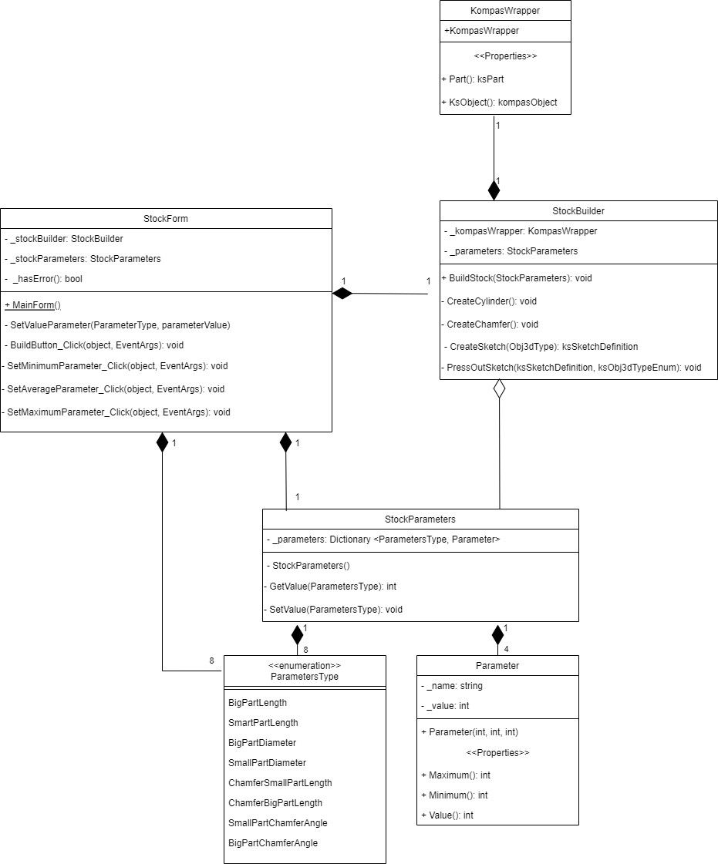

Рисунок 3.1 – Диаграмма классов

Краткое описание классов представлено в таблице 3.1.

|  |  |
| --- | --- |
| Класс | Описание |
| StockForm | Содержит в себе текстовые параметры для дальнейшей передачи их в класс StockParameters, а также кнопку для построения стола, которая вызывает метод BuildStock у класса StockBuilder. |
| KompassWrapper | Класс «обёртка» для объекта KompasAPI. Через него осуществляется доступ к API Компас-3D, и вызова методов API. |
| StockBuilder | Содержит в себе TableParameters и KompasWrapper. С помощью него осуществляется построение стола. |
| TableParameters | Содержит в себе все параметры, необходимые для построения стола |
| Parameter | Класс, содержащий в себе конкретный параметр и его основные параметры, такие как максимальное, минимальное и текущее значение |
| ParametersType | Содержит в себе все типы параметров стола |

# 3.3 Макет пользовательского интерфейса

Макет пользовательского интерфейса представляет собой форму для ввода параметров кружки. Построение модели осуществляется путем нажатия на кнопку «Build Mug». Если какое-то из полей не будет проходить проверку, то кнопка «Build Mug» будет неактивна.

На рисунке 3.2 представлен макет пользовательского интерфейса.

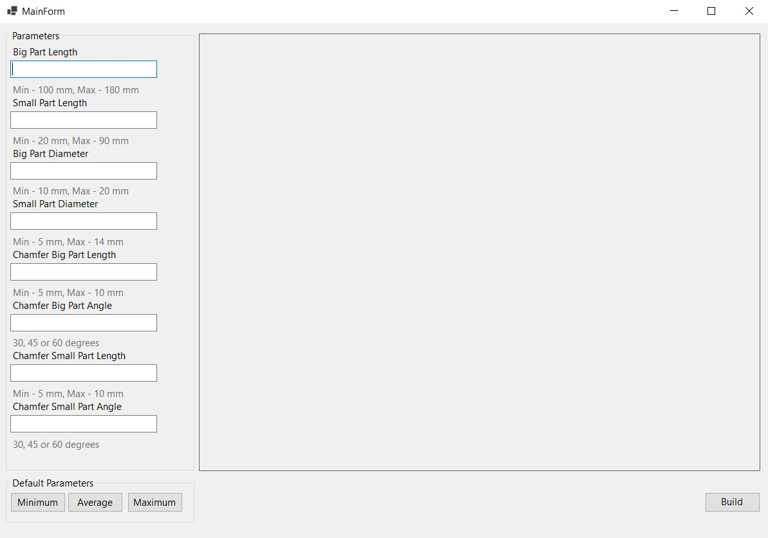

Рисунок 3.2 – Макет пользовательского интерфейса

С помощью данного окна пользователь может изменять параметры будущей 3D модели штока:

Напротив полей ввода находится название компонента, за который поле отвечает и корректные размеры – минимальный и максимальный.

При нажатии на кнопку «Minimum» будет создана 3D модель с минимальными корректными размерами. При нажатии на кнопку «Average» будет создана 3D модель со средними корректными размерами. При нажатии на кнопку «Maximum» будет создана 3D модель с максимальными корректными размерами. При нажатии на кнопку «Build» будет построена 3D модель по заданным параметрам. Чертёж модели справа необходим для лучшего понимания расположения вводимых размеров.

На рисунке 3.3 представлено окно с некорректно введёнными данными.

После ввода некорректных значений поле TextBox изменит цвет, пример представлен на рисунке 3.3.

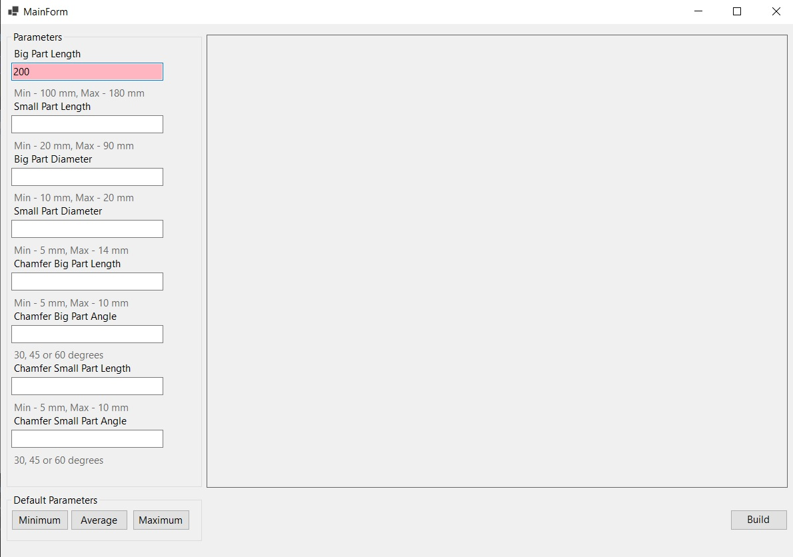

Рисунок 3.3 — Уведомление об ошибке

# Список литературы

1. САПР — Википедия. [Электронный ресурс]. — Режим доступа: https://ru.wikipedia.org/wiki/Система_автоматизированного_проектирования (дата обращения 13.10.2022).

2. КОМПАС 3D — Википедия. [Электронный ресурс]. — Режим доступа: https://ru.wikipedia.org/wiki/%D0%9A%D0%BE%D0%BC%D0%BF%D0%B0%D1%81_(%D0%A1%D0%90%D0%9F%D0%A0) (дата обращения 20.10.2022).

3. API — Википедия. [Электронный ресурс]. — Режим доступа: https://ru.wikipedia.org/wiki/API (дата обращения 20.10.2022).

4. NanoCAD Модуль «Механика». [Электронный ресурс]. — Режим доступа: https://www.nanocad.ru/products/module_mechanica/ (дата обращения 20.10.2022).

5. Шток — Википедия. [Электронный ресурс]. — Режим доступа: https://ru.wikipedia.org/wiki/%D0%A8%D1%82%D0%BE%D0%BA (дата обращения 20.10.2022).

6. UML. [Электронный ресурс]. – Режим доступа: http://www.uml.org/ (дата обращения 20.10.2022).